Colegio Santa María de Maipú
Departamento de Religión y Filosofía

GUÍA 7 DE RETROALIMENTACION DE RELIGION
PRIMERO BÁSICO
PRIMER TRIMESTRE

Nombre______________________________________ Curso 1°: ____ Fecha: ______________

Instrucciones:
- Completar los datos solicitados; Nombre, Curso y Fecha.
- Leer cuidadosamente el Objetivo de Aprendizaje, el contenido de la guía y revisa el link adjunto.
- Utiliza un tiempo prudente para la realización de esta guía
- En caso de dudas consultar al mail: religionprimerosmm@gmail.com
- El desarrollo de las guías de autoaprendizaje puedes imprimirlas y archivarlas en una carpeta por asignatura o solo guardarlas digitalmente y responderlas en tu cuaderno
- Objetivo de aprendizaje:
4.1 Preparar liturgia en torno al Sagrado Corazón de Jesús.

Unidad 6:
Dios es mi Padre y me regala su amor

La Liturgia es parte de una actividad trimestral en donde el curso prepara una celebración para Dios.
La que corresponde para este trimestre es a la Devoción del Sagrado Corazón de Jesús.

El próximo 22 de junio celebramos la fiesta del Sagrado Corazón de Jesús.
Ésta fiesta nos recuerda el gran amor que nos tiene Dios.

ACTIVIDADES
Según lo visto en el video donde aparece tu profesora Carolina, realizando una pequeña liturgia, completa la actividad en casa: https://www.youtube.com/watch?v=soWK_SPe4g8
1. Imprime o dibuja la imagen del Corazón de Jesús. Luego colorea y recorta las tarjetas para regálaselas a las personas con las que vives.
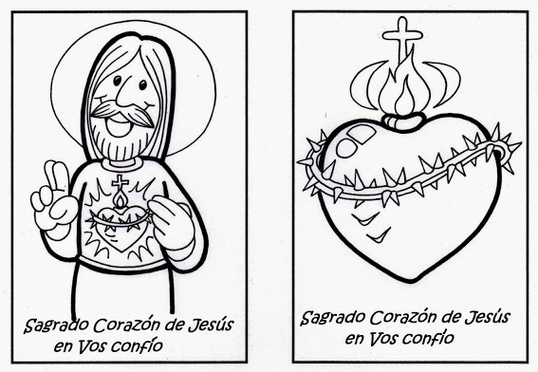

Solución: Recortar, pegar en hoja de Block, pintar los recuerdos de la liturgia del Sagrado Corazón de Jesús y regalar a quienes quieran.

¡Sagrado corazón de Jesús, en ti confío!
¡Un abrazo, tu profesora, Carolina!

